№ Тест-  кейса | Название проверки | Результат | Замечания и  рекомендации
Авторизация и работа с полями
1 | Успешная авторизация пользователя | Положительно | Использовать валидные данные standard_user / secret_sauce. Проверить переход на страницу Inventory.
 | При вводе неверного пароля  отображается сообщение об ошибке | Положительно
 | При вводе неверного логина  отображается сообщение об ошибке | Положительно
 | Обязательные поля должны быть  заполнены до подтверждения ввода  данных. | Положительно
 | Обязательные поля должны быть явно  обозначены. | Отрицательно | Функционал не  реализован
 | Если пользователь нажал кнопку  подтверждения ввода данных с  незаполненными обязательными полями,  эти поля должны быть подсвечены и  отображено сообщение об ошибке. | Положительно
 | Если обязательное поле заполнено не  полностью, отображается сообщение об  ошибке. | Положительно
 | Поле Password скрывает вводимые символы | Положительно

- Успешная авторизация пользователя
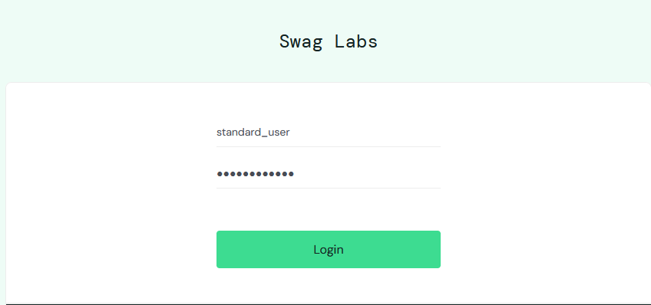
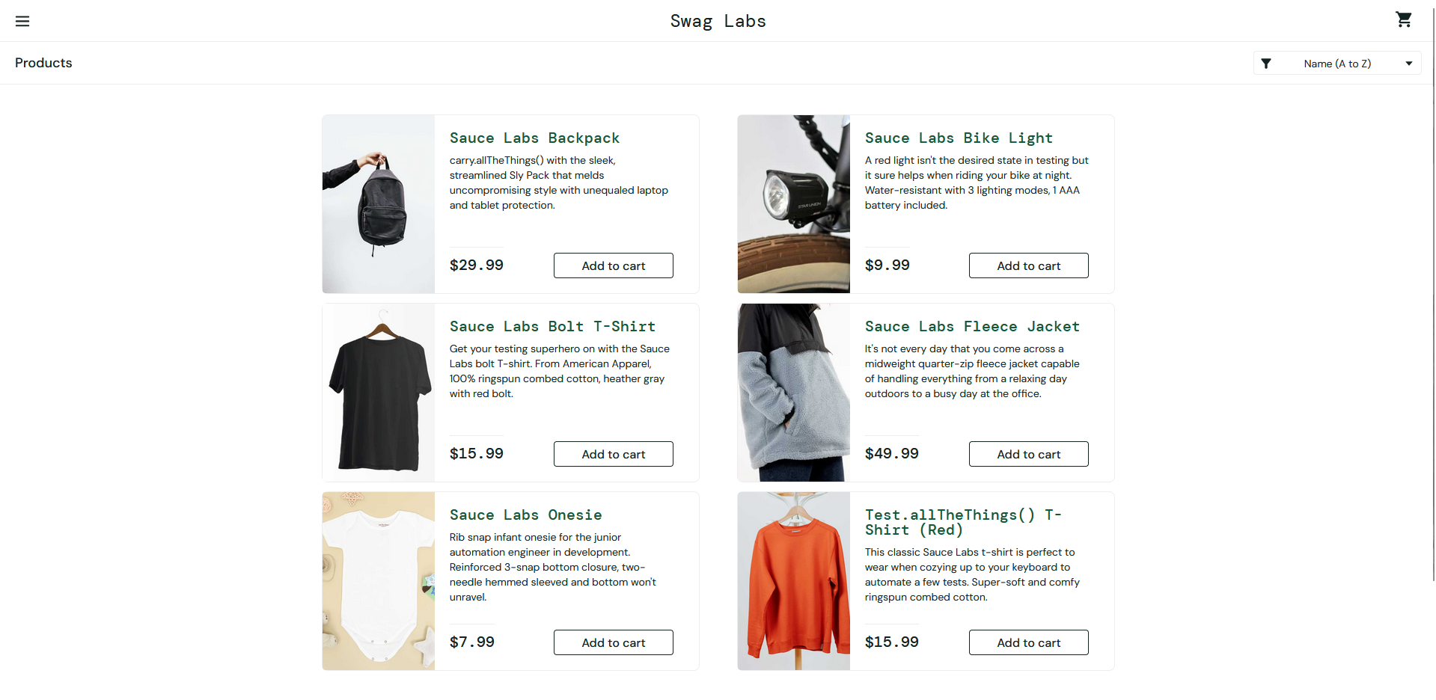
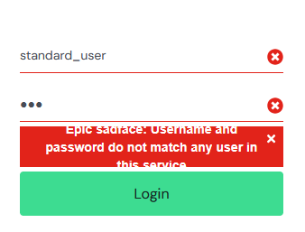
- Неверный логин или пароль

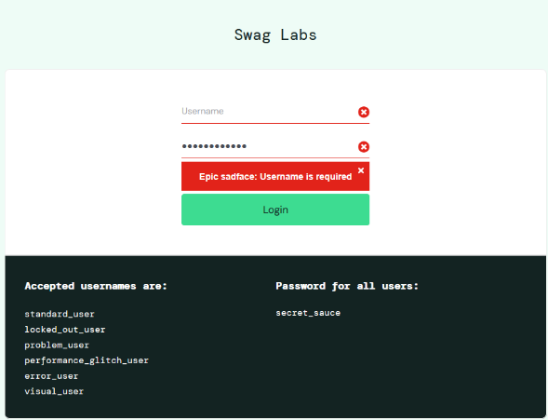
- Обязательные поля

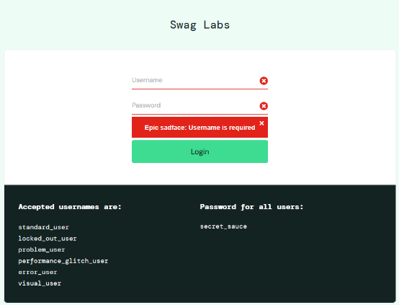
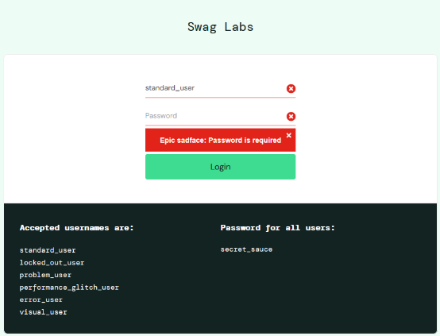

- Срытие символов
